**长安大学图书馆查收查引服务系统使用指南**

1．注册账号、登录系统

进入图书馆主页—查收查引—点击“长安大学图书馆查收查引系统网址进入系统登陆页面。用户初次使用系统首先要注册登录账号，在系统首页，点击“注册新用户”，打开新用户注册账号。登录系统后，点击“查收查引”模块进入到系统页面。

2. 新建报告

用户登录系统后，拥有“历史记录”和“新建报告”两个模块。点击新建报告、填制表单开始创建任务。

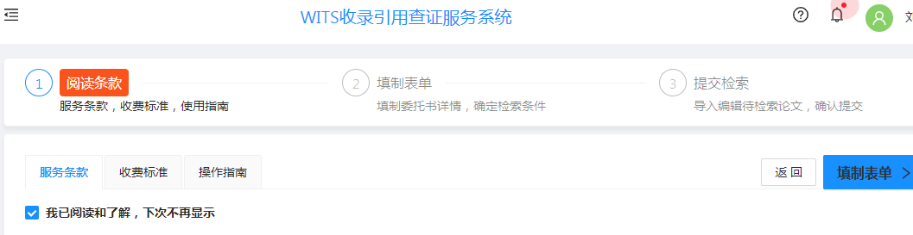

1)新建报告**-**添加委托人

如果是给自己创建任务， 点击“添加当前作者”，系统自动填充当前账户也就是账号注册时填写的姓名。

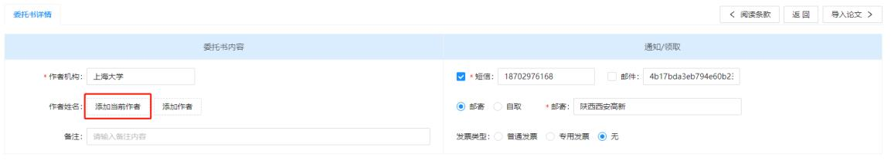

如果是代替他人提交，点击“添加作者”， 在“新增作者”输入框中，输入作者的中文姓名，点击确定， 系统自动生成相应的拼音和英文变形。如果作者有其他的英文姓名，可以添加到“新增姓名变形”中，点击确定。系统支持添加多个委托人，点击“添加作者”，重复添加作者实现。所添加的作者应为被检文献中的署名作者之一。

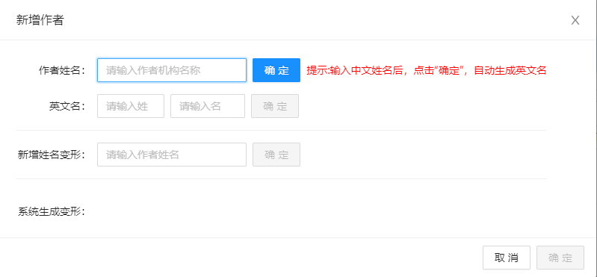

**2)**新建报告-选择检索项 请根据需要的检索条件，选择对应的模板或使用自定义。自定义方式，需要用户自主勾选需要检索哪些数据库，哪些检索项。如果做他引则需选择自引标准，系统支持 4 种固定的自引标准：包含署名作者之一，包含第一作者，包含委托人之一，包含通讯作者之一。系统支持选择自引标准的复选，比如：同时选择包含第一作者和通讯作者之一，那么系统的自引文献会是两种自引标准的合并。同时系统支持排除指定作者，点击“添加指定排除作者”，添加要排除的作者。

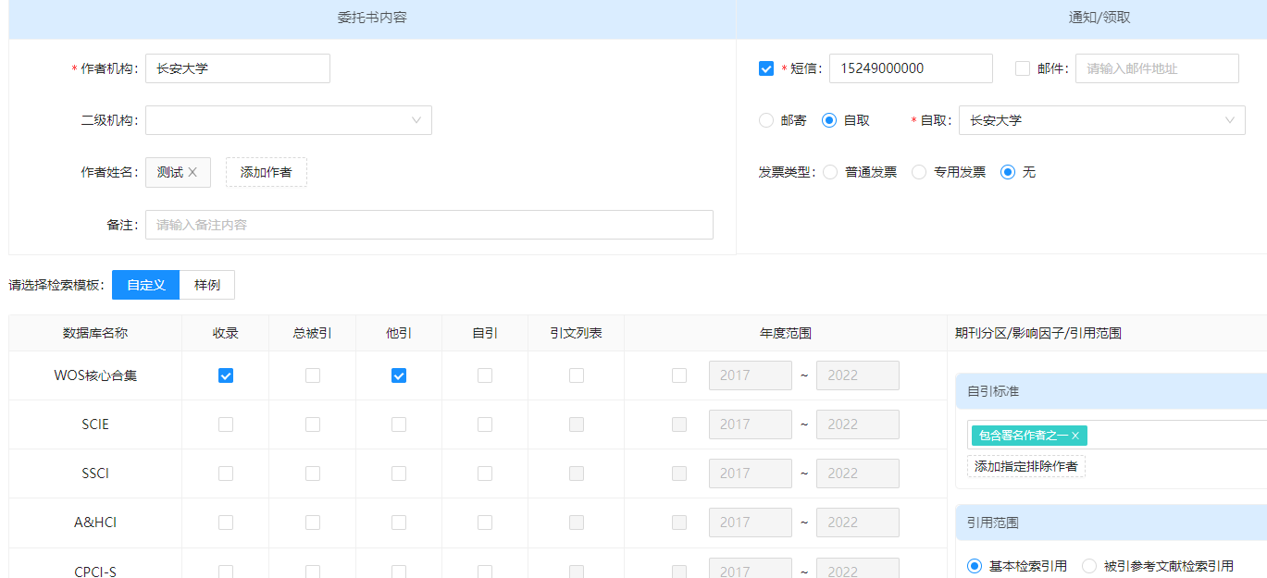

**3)新建报告-导入论文**

选择完成检索数据库后，点击“导入论文”，导入要检索的文献。 系统支持 5种文献提交方式：集成检索，智能识别导入，文件导入，历史记录导入，手动导入。 系统支持同一个任务中，多次使用多种提交方式，在任务中提交文献。

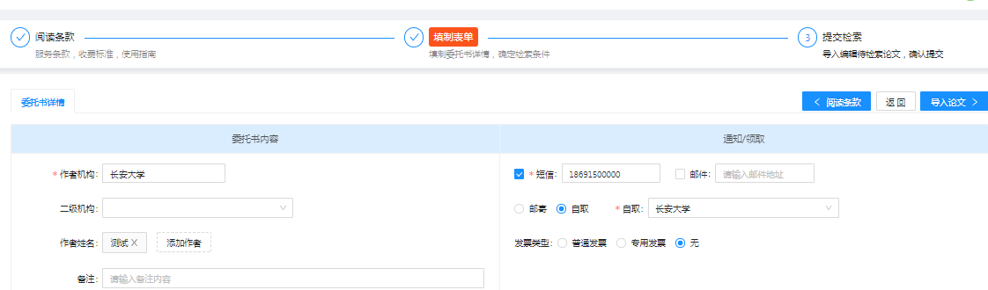

5种文献添加方式分别是：

①集成检索：集成检索支持使用收录号，DOI，标题， PubMedID， ISSN，期刊名称检索文献。打开集成检索，点击“更多搜索选项”，可以打开搜索设置框，设置本次检索的检索数据库时间范围， 以及是在本地还是针对网络检索。检索完成后，勾选文献，点击右下角的确定，提交到系统中。具体请参考操作提示。

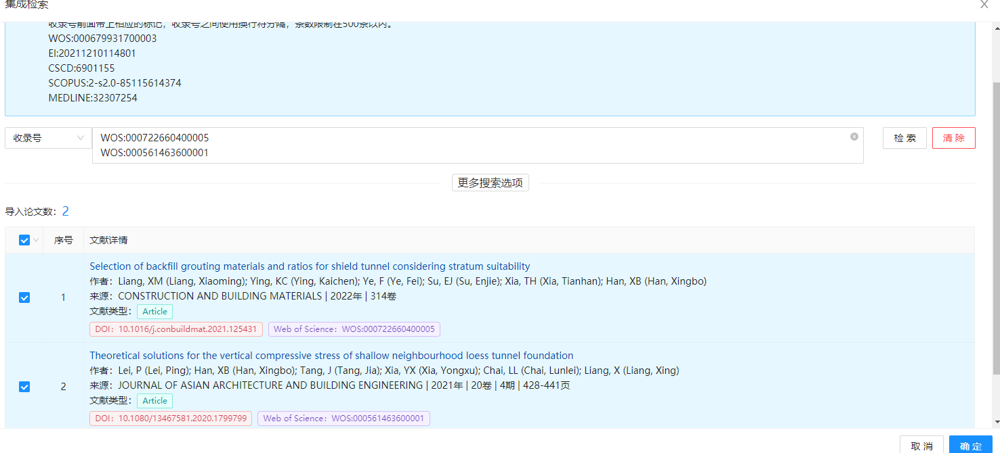

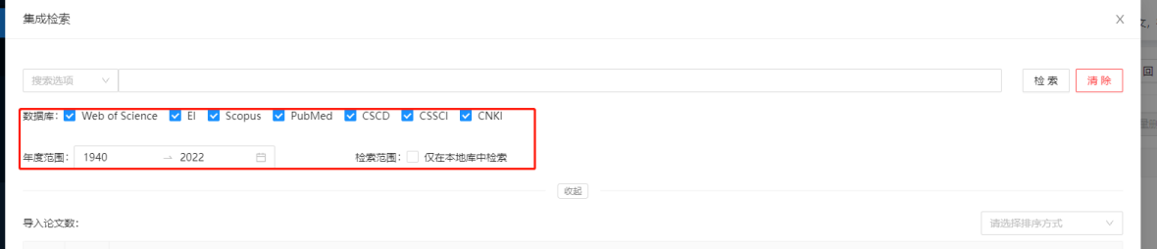

②智能识别导入：您可以从Web of Science 网站导出文本方式的文件，粘贴内容到系统中，系统将自动识别文献的关键字段。智能识别支持将数据库网站导出的指定格式的文件（参照文件导入的数据库网站导出的文件格式） 粘贴到智能识别的输入框中，系统自动进行文献的识别。

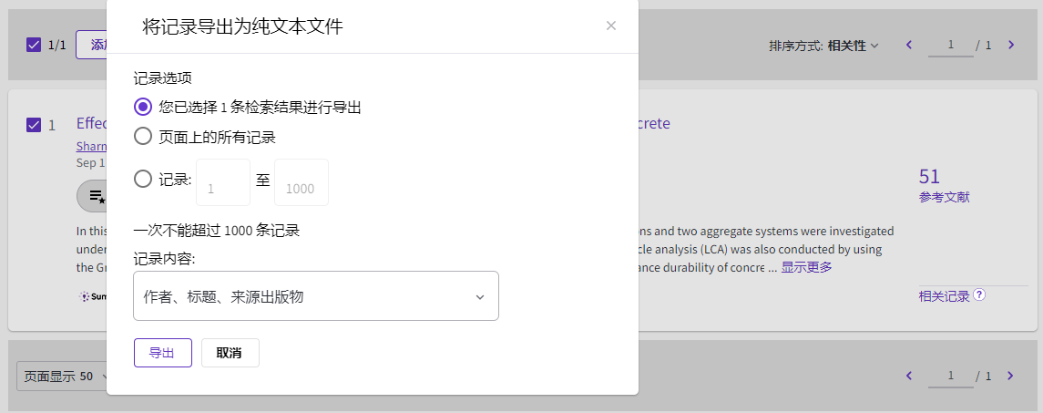

③文件导入：文件导入，支持将直接导入系统提供的 Excel，数据库网站导出的指定文件格式。点击“上传文件” ——>选中要上传的文献文件——>点击“确定” ——>选中要提交的文献，提交到系统中。各数据库网站导出的指定文件格式： Web of Science 数据库网站导出的是纯文本/制表符分隔文件；CSCD 导出的是纯文本/制表符分隔文件；EI 导出的是 TXT文件。

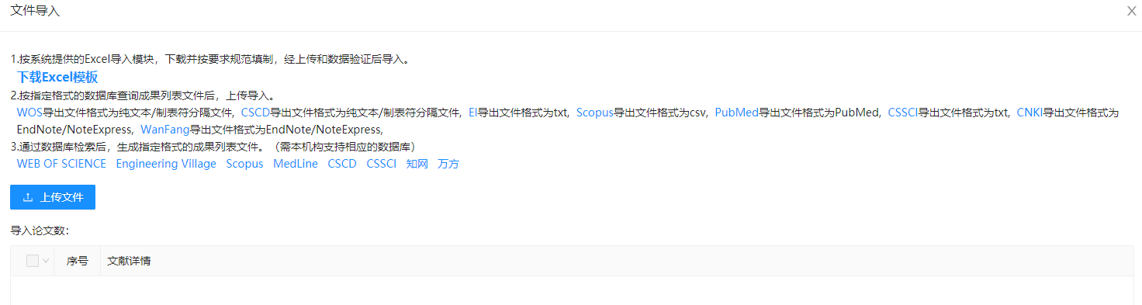

④历史记录导入：系统会自动将用户提交的文献保存到历史记录中，用户再次提交的时候，可以通过委托人姓名，任务编号搜索过滤历史数据，勾选提交。

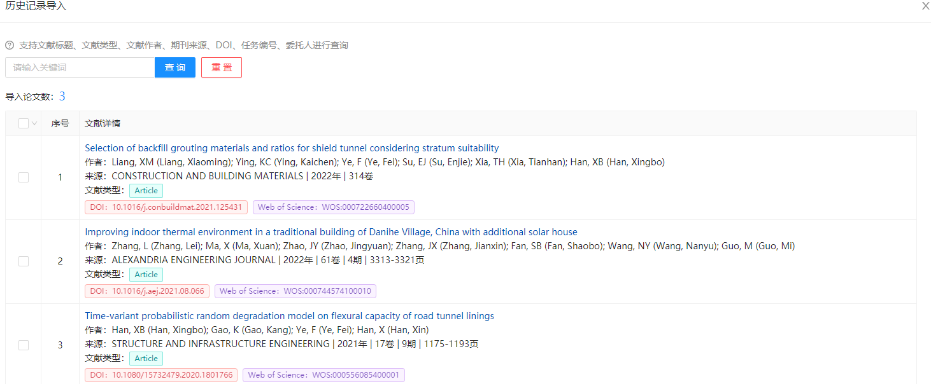

⑤手动导**入：**手动导入是单篇提交的方式，用户需要将文献的标题，刊名名称，年度，作者填写到系统中，点击确定，可以将文献提交到系统中。

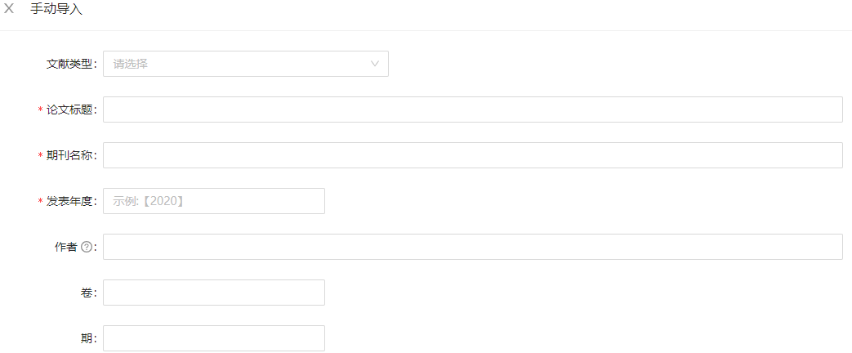

3提交检索 文献提交完成之后，点击“提交检索”，将任务提交到系统中。任务提交完成  
后，页面将自动返回到历史记录页面。

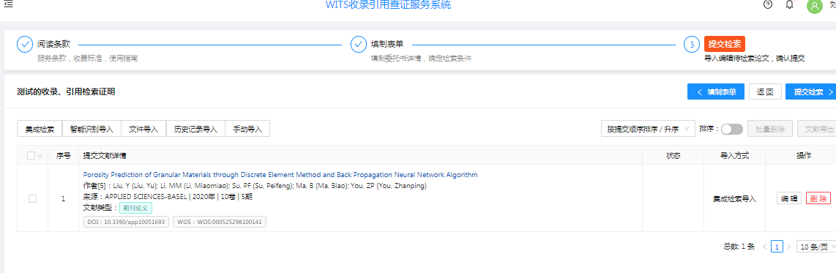

**4** 报告状态变化  
任务在提交阶段，如果没有完成提交，退出了，关闭了页面，返回到历史界面，系统会自动将任

务保存为草稿。点击“编辑”可以继续编辑填写委托任务，点击删除可以删除该任务。

任务提交完成，馆员尚未审核之前，任务状态为“待审”，待审的任务，用户可以“撤回”，撤回之后任务状态为“草稿”。   
 馆员接受了任务之后，并且检索完成后任务状态为“完成”，用户等待馆员通知领取报告即可。

**温馨提示：在系统使用过程中有需要咨询的问题，请联系029-82334377。**